西柚失物招领
SWPU LOST&FOUND

设

计

报

告

姓名学号：龚 涛 201731061426
陈 瑶 201731103115
邓 雯 201731061409
何双宝 201731061416
专业年级：计算机科学与技术2017级
学 院：计算机科学学院

2019 年 10 月
目录
1. 小程序开发背景及需求分析 3
1.1. 背景分析 3
1.2. 需求分析 4
2. 小程序设计方案 4
3. 功能与目标 5
4. 小程序开发团队 6
5. 小程序前端开发 7
5.1. 小程序前端模块设计 7
5.1.1. 功能设计 7
5.1.2. 界面设计 8
5.2. 小程序前端环境搭建 8
5.2.1. 开发工具 8
5.2.2. 技术框架 8
5.2.3. 环境搭建步骤 9
5.3. 小程序前端项目开发 9
5.3.1. 微信授权模块 9
5.3.2. 失物招领模块 9
5.3.3. 证件认领模块 9
5.3.4. 关于页模块 9
6. 小程序后端开发 9
6.1. 小程序后端模块设计 9
6.1.1. 数据库设计 10
6.1.2. 接口设计 10
6.2. 小程序后端环境搭建 10
6.2.1. 开发工具 10
6.2.2. 技术框架 10
6.2.3. 环境搭建步骤 10
6.3. 后端开发 10
6.3.1. 用户微信登录认证实现 10
6.3.2. 物品寻找模块实现 10
6.3.3. 证件寻找模块实现 10
6.3.4. 工具类 11
7. 项目测试 11
7.1. 接口测试 11
7.2. 功能测试 11
8. 项目打包发布 11
9. 小程序体验 11
10. 参考文献 11

小程序开发背景及需求分析

背景分析
校园内，同学们在日常生活学习中，丢失物品的情况时有发生，如书本、手机、一卡通、身份证等重要物品，对于学生而言，我们大多数情况会选择通过学校后勤处、保卫科岗亭、或者传单等小道途径来找回，但是通过上述方法找回率极低，即使找回，也是效率极低，耗费时间。通过分析，造成以上问题的原因主要是以下几点：
- 拾主联系不到失主
- 物品价值不高，放弃寻找
- 没有可供联系、寻找的平台
基于上述情况，近几年学校学生自主组织了信息共享平台QQ群、校园失物招领墙QQ公众号等平台，通过上述平台，同学们可以将自己捡到的东西的信息发给平台值班同学，值班同学再将信息转发到所有的QQ群，此时同学们可以在QQ群内翻阅自己的信息。这种方式较之前的无平台，效率高了一些，找回率也有所提升。但是经过我们自己的亲身体验以及分析调查，发现这种方式也存在以下问题：
- 用户必须事先加到相应的QQ群
- 用户把信息发给值班信使，手动转发到每个信息群，操作繁琐
- 用户寻找时浏览不相关信息量大，效率不高
综上，目前校内没有一套合适的方案或者系统来解决上述问题，因此，我们需要一个合理的失物招领平台，可以轻松的解决上述问题。

需求分析
学校正在加快信息化数字校园的建设，为了适应学校的发展，加之微信小程序、QQ小程序的盛行，同学需要一款这样的小程序，要求他能满足以下需求：操作简便、信息获取及时、能够方便快速的寻找丢失的定西。
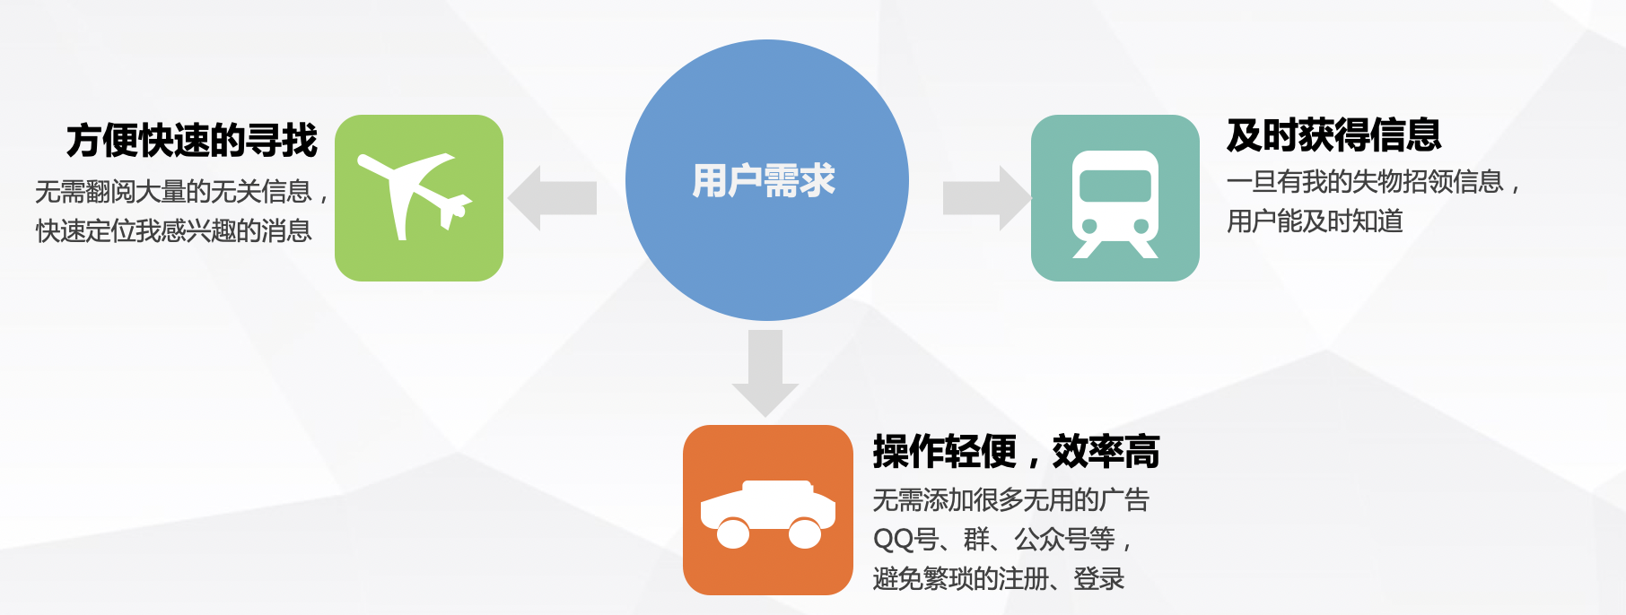
图1 用户需求

小程序设计方案
基于以上背景和需求分析，我们设计了一款基于微信小程序的失物招领平台，以满足同学们的需求，主要有以下特点：
- 操作简便，微信小程序使用人人都有的微信身份进行认证登录，无需注册
- 快速发布信息，打开小程序，拍照即可发布捡到的物品，一瞬间，所有的同学都能看到你的发布，无需审核
- 快速检索，在海量的信息中，支持关键字快速检索，分类查询等，分分钟找到你掉的东西
- 及时通知，调用微信订阅消息接口，一旦发现你的证件信息，立刻微信通知您，方便快捷
- 多渠道分享，支持微信好友、朋友圈、QQ空间等多渠道分享
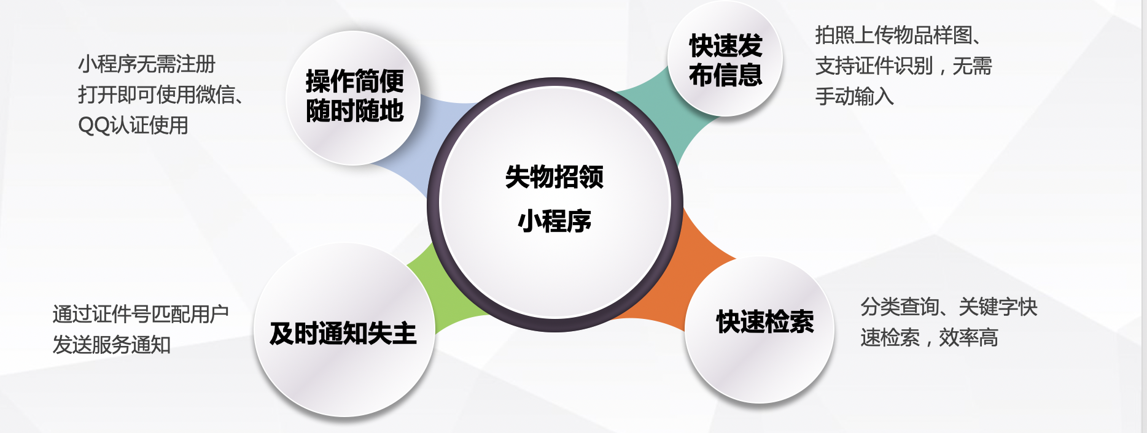
图2 小程序设计

功能与目标
小程序功能及描述：
- 登录认证，采用微信身份（昵称、头像等公开信息）进行身份注册，要求实名绑定学号
- 发布信息，填写发布表单，支持图片上传，通过标题、详情以及图片描述所拾物品的整体信息，同时留下联系方式，以便用户认领
- 信息浏览，所有的发布信息在首页显示，默认显示最新发布的在顶部，像刷朋友圈一样浏览信息
- 信息详情，在首页可以点击任何一条信息，进入详情界面，详情页面有物品认领、海报生成、信息分享等功能
- 物品认领，当找到自己的东西时，在详情页面点击认领，即可通过绑定的学号对物品进行诚信认领
- 生成海报，将当前物品的所有信息及联系方式生成一张海报，可供用户使用，分享等
- 信息分享，用户可将信息分享给微信好友、朋友圈
- 证件信息发布，支持快速发布一卡通、身份证证件丢失信息
- OCR光学文字识别功能，可以上传一卡通、身份证，自动识别姓名和证件号的信息，免去手动填写的麻烦
- 证件监听，一键挂失证件，将证件号码加入监听列表，一旦监听到证件信息，立即向用户发送小程序通知
- 证件认领
- 我的发布，可以查看用户自己发布的所有物品和证件
- 我的认领，可以查看用户认领了哪些物品和证件
- 关于我们，团队介绍，开发日志
- 分享小程序，将小程序推荐给好友

小程序开发团队
姓名 | 学号 | 专业年级 | 项目角色
龚 涛 | 201731061426 | 计算机2017级 | 项目组长，负责后端环境搭建、数据库设计、后端接口开发、服务器环境搭建、项目部署、接口测试
陈 瑶 | 201731103115 | 计算机2017级 | 主导小程序前端页面开发、数据交互
邓 雯 | 201731061409 | 计算机2017级 | 负责小程序前端素材收集、UI设计、前端开发
何双宝 | 201731061416 | 计算机2017级 | 负责小程序功能设计、小程序功能调试、bug反馈

小程序前端开发
通过微信小程序的形式向用户展示所有的失物招领信息，用户通过表单等形式向平台上传新的失物招领信息。前端开发主要是开发相应的类似h5页面，一方面渲染后端返回的数据、图片等信息，另一方面，通过表单或者点击触发相应的请求，交给后端处理。本次小程序前端开发是基于Vue.js，使用uni-app将Vue项目打包成微信小程序。
小程序前端与后端数据交互原理，前后端数据交互采用json格式信息进行数据传输，前端以表单的形式向后端提供数据，后端处理前端的请求之后，将请求结果封装成json格式返回给小程序，小程序用Vue对数据进行动态渲染。

小程序前端模块设计

功能设计
- 微信授权：授权使用用户的微信公开信息（昵称、头像）
- 学号认证：向后端提供当前用户的学号
- 以列表的形式查看所有的失物招领信息
- 查看失物招领信息详情
- 失物招领信息的发布、删除
- 物品认领

界面设计
- 用户认证界面：用户点击授权按钮即可使用用户的微信公开信息，并填写学号进行用户绑定
- 首页：顶部显示搜索框、轮播图，下方是所有的失物招领信息列表
- 信息搜索页：根据首页的搜索框检索出的结果
- 失物招领信息详情页：物品详情（标题、描述、发布人、发布时间、联系方式），认领、分享
- 失物招领信息发布页：表单提交（包含图片上传）
- 证件信息发布页：证件信息识别、提交表单
- 证件监听页面：表单提交页面
- 关于页：展示用户个人信息以及学号，展示我的发布、我的认领、关于我们、小程序分享等菜单

小程序前端环境搭建

开发工具
- 操作系统：Windows 10
- 开发者工具：微信开发者工具
- 代码编辑器：HbuilderX

技术框架
- Vue：
- Uni-app：
- JavaScript：前端逻辑处理
- Wxml：页面布局
- Wxss：页面样式
- WeUI：组件样式、UI布局

环境搭建步骤

小程序前端项目开发（页面截图）

微信授权模块

失物招领模块

证件认领模块

关于页模块

小程序后端开发
小程序前端所有的数据服务都来源与后端服务器，小程序前端访问指定后端API以获取不同的数据，后端所有数据都是从数据库中读取、存储，因此后端需要设计数据库、开发API，以供小程序前端调用。
后端服务开发基于Java语言，采用当下流行的Java框架——SpringBoot来搭建基础的后端服务环境，所有的API都在此环境开发，部分接口开发还调用了第三方服务，例如用户认证和消息推送都是调用的微信官网的服务API，证件识别是调用的百度云OCR文字识别API。
除此之外，项目还需配置数据库主从复制，以保证数据安全性，用户的微信身份标识信息都采用了AES加密传输，以保证用户信息的安全性；项目还采用Redis来存储用户的会话sessionKey，以保证会话安全性。

小程序后端模块设计

数据库设计
系统共涉及四张表：User、Good、Card、Listen，分别存放用户信息、失物招领信息、证件信息、证件监听信息，设计结构如下：
Column_name | Description
Id | 主键，自增
User_openid | 用户微信唯一识别号
Stu_num | 学号
User_name | 昵称
User_head | 头像
表1 User表
Column_name | Description
Id | 主键id，自增
Openid | 用户openid
Good_title | 标题
Good_texts | 详情描述
Good_class | 分类
Good_image | 图片
Relation | 联系方式
Good_status | 状态，默认“no”
Time | 发布时间
表2 Good表
Column_name | Description
Id | 主键id，自增
Openid | 用户openid
Card_type | 证件类型：一卡通、身份证
Card_num | 证件号
Card_name | 证件姓名
Card_time | 发布时间
Relation | 联系方式
Card_status | 状态，默认“no”
表3 Card表
Column_name | Description
Id | 主键id，自增
Openid | 用户openid
Lis_type | 监听的证件类型
Lis_num | 证件号码
Form_id | 微信formid，用于发送模板消息
Lis_time | 监听时间
Lis_status | 监听状态
表4 Listen表

接口设计
- 用户登录认证
- 用户信息更新，用于绑定学号

小程序后端环境搭建

开发工具

技术框架

环境搭建步骤

后端开发

用户微信登录认证实现

物品寻找模块实现

证件寻找模块实现

工具类

项目测试

接口测试

功能测试

项目打包发布

小程序体验

参考文献

